«Все, что я лелеял и любил…»
к 205-летию со дня рождения Ивана Сергеевича Тургенева
(1818-1883)

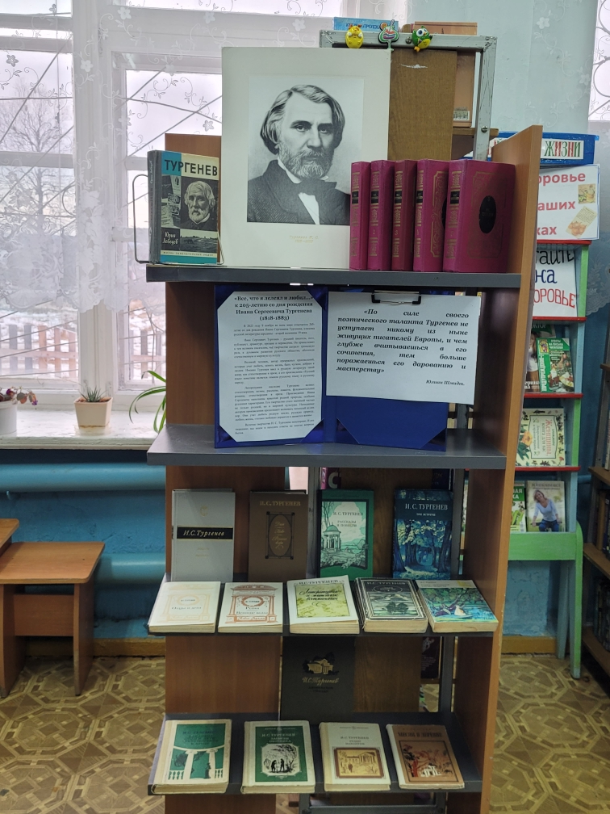
В 2023 году 9 ноября во всем мире отмечается 205-летие со дня рождения Ивана Сергеевича Тургенева, классика русской литературы середины – второй половины 19 века.
Иван Сергеевич Тургенев – русский писатель, поэт, публицист, драматург, прозаик и переводчик. Он принадлежит к тем великим писателям, чьё творчество сыграло громадную роль в духовном развитии русского общества, обогатили отечественную и мировую культуру.
Великий человек, автор прекрасных произведений, которые учат любить, ценить жизнь, быть чутким, добрым к людям. Именно Тургенев ввел в русскую литературу такой жанр, как стихотворение в прозе, а его произведение «Русский язык» поистине является гимном русскому языку и русскому народу.
Литературное наследие Тургенева велико: стихотворения, поэмы, рассказы, повести, фундаментальные романы, стихотворения в прозе. Произведения Ивана Сергеевича наполнены красотой родной природы, особыми русскими характерами. Его творчество стало значимой частью не только русской, но и мировой культуры. Написанные автором произведения продолжают волновать читателей до сих пор. Они учат любить родную землю, русскую природу, любить жизнь, «только любовью держится и движется жизнь»
Величие творчества И. С. Тургенева неоспоримо. В его творениях мы ищем и находим ответы на многие вопросы бытия.



